

АДМИНИСТРАЦИЯ
муниципального района
СТАВРОПОЛЬСКИЙ
Самарской области
г. Тольятти, 445011
пл. Свободы, 9
факс (8482) 283050 тел. (8482) 280441
stavr-post@mail.ru
ИНН/ КПП 6382007951/638201001,
ОКПО 04031090, ОГРН 1026303947010

от_________________№________________

на № _________от_________________

Сообщение о возможном установлении публичного сервитута

В соответствии со статьей 39.42 Земельного кодекса Российской Федерации администрация муниципального района Ставропольский Самарской области информирует о возможном установлении публичного сервитута ПАО «Россети Волга» для целей размещения и дальнейшей эксплуатации объектов электросетевого хозяйства, необходимых для подключения (технологического присоединения) к сетям инженерно-технологического обеспечения «ВЛИ-0,4 кВ от опор 201/12, 206/6 Ф-2 КТП Яг916/160 кВА, РУ-0,4 кВ КТП Яг932/100 кВА Ставропольский район, с. Ягодное (Джагацпанян А.С., Бакирян С.Г., Джагацпанян Н.Г.)» в отношении земель в кадастровом квартале 63:32:1604003.

Сведения об объекте
№ п/п | Характеристики объекта | Описание характеристик
1 | 2 | 3
1 | Местоположение объекта | Самарская область, Ставропольский район
2 | Площадь объекта ± величина погрешности определения площади (P ± ∆P), м² | 929,0 ± 53,0, из них:  929,0 – земли в государственной собственности до разграничения прав и непредоставленные гражданам или юридическим лицам.
3 | Иные характеристики объекта | Публичный сервитут устанавливается в целях размещения объекта электросетевого хозяйства «ВЛИ-0,4 кВ от опор 201/12, 206/6 Ф-2 КТП Яг916/160 кВА, РУ-0,4 кВ КТП Яг932/100 кВА Ставропольский район, с. Ягодное (Джагацпанян А.С., Бакирян С.Г., Джагацпанян Н.Г.)». Срок публичного сервитута – 49 лет.
1. Система координат МСК- 63
2. Сведения о характерных точках границ объекта
Обозначение характерных точек границ | Координаты, м |  | Метод определения координат характерной точки | Средняя квадратическая погрешность положения характерной точки (М_{t}), м | Описание обозначения точки на местности (при наличии)
Обозначение характерных точек границ | Х | Y | Метод определения координат характерной точки |  | Описание обозначения точки на местности (при наличии)

1 | 431226.683 | 1301156.912 | Геодезический метод | 0.5 | -
2 | 431226.660 | 1301157.050 | Геодезический метод | 0.5 | -
3 | 431220.161 | 1301196.880 | Геодезический метод | 0.5 | -
4 | 431217.671 | 1301211.633 | Геодезический метод | 0.5 | -
5 | 431213.511 | 1301236.283 | Геодезический метод | 0.5 | -
6 | 431209.351 | 1301260.933 | Геодезический метод | 0.5 | -
7 | 431205.191 | 1301285.583 | Геодезический метод | 0.5 | -
8 | 431201.030 | 1301310.234 | Геодезический метод | 0.5 | -
9 | 431196.870 | 1301334.884 | Геодезический метод | 0.5 | -
10 | 431192.710 | 1301359.534 | Геодезический метод | 0.5 | -
11 | 431187.927 | 1301387.881 | Геодезический метод | 0.5 | -
12 | 431183.982 | 1301387.216 | Геодезический метод | 0.5 | -
13 | 431188.766 | 1301358.868 | Геодезический метод | 0.5 | -
14 | 431192.926 | 1301334.219 | Геодезический метод | 0.5 | -
15 | 431197.086 | 1301309.569 | Геодезический метод | 0.5 | -
16 | 431201.246 | 1301284.918 | Геодезический метод | 0.5 | -
17 | 431205.406 | 1301260.268 | Геодезический метод | 0.5 | -
18 | 431209.566 | 1301235.618 | Геодезический метод | 0.5 | -
19 | 431213.727 | 1301210.967 | Геодезический метод | 0.5 | -
20 | 431217.887 | 1301186.312 | Геодезический метод | 0.5 | -
21 | 431223.093 | 1301156.330 | Геодезический метод | 0.5 | -
1 | 431226.683 | 1301156.912 | Геодезический метод | 0.5 | -

Публичный сервитут устанавливается в соответствии с документации по планировке территории, утвержденной постановлением администрации сельского поселения Ягодное муниципального района Ставропольский Самарской области от 28.09.2021 № 80 «Об утверждении проекта планировки территории в муниципальном районе Ставропольский, сельском поселении Ягодное, селе Ягодное, в границах кадастрового квартала 63:32:1604003 за исключением участков с кадастровыми номерами: 63:32:0000000:9505, 63:32:1604003:1, 63:32:1604003:59, 63:32:1604003:63, 63:32:1604003:70, 63:32:1604003:71, 63:32:1604003:68, 63:32:1604003:69, 63:32:1604003:72, 63:32:1604003:73, а также за исключением участков входящих в единое землепользование 63:32:0000000:180» (ред. Постановления администрации сельского поселения Ягодное муниципального района Ставропольский Самарской области № 62 от 15.08.2024) для целей размещения и дальнейшей эксплуатации объектов электросетевого хозяйства, необходимых для подключения (технологического присоединения) к сетям инженерно-технологического обеспечения «ВЛИ-0,4 кВ от опор 201/12, 206/6 Ф-2 КТП Яг916/160 кВА, РУ-0,4 кВ КТП Яг932/100 кВА Ставропольский район, с. Ягодное (Джагацпанян А.С., Бакирян С.Г., Джагацпанян Н.Г.)» в соответствии с договором от 29.07.2024 № 2450-007672.
С поступившим ходатайством об установлении публичного сервитута и прилагаемым к нему описанием местоположения границ публичного сервитута заинтересованные лица могут ознакомиться по адресу: 445011, Самарская область, г. Тольятти, пл. Свободы, 9, каб. 114А. График работы: пн-чт с 8.00 до 17.00, перерыв с 12.00 до 12.48, пт с 8.00 до 16.00, перерыв с 12.00 до 12.48.
Заявления об учете прав на земельный участок принимаются в течение 15 дней со дня опубликования сообщения в администрацию муниципального района Ставропольский Самарской области через общий отдел, расположенный по адресу: Самарская область, г. Тольятти, пл. Свободы, 9, либо почтовым отправлением по указанному адресу.
Информация о поступившем ходатайстве об установлении публичного сервитута размещена на официальных интернет-сайтах администрации муниципального района Ставропольский Самарской области (https://stavradm.ru), администрации сельского поселения Ягодное муниципального района Ставропольский Самарской области (http://yagodnoe.stavrsp.ru/).

Заместитель Главы
района по имуществу, строительству
и архитектуре А.В. Старков

Храмкова 8 8482 281467
План границ объекта
Обзорная схема границ ЗОУИТ
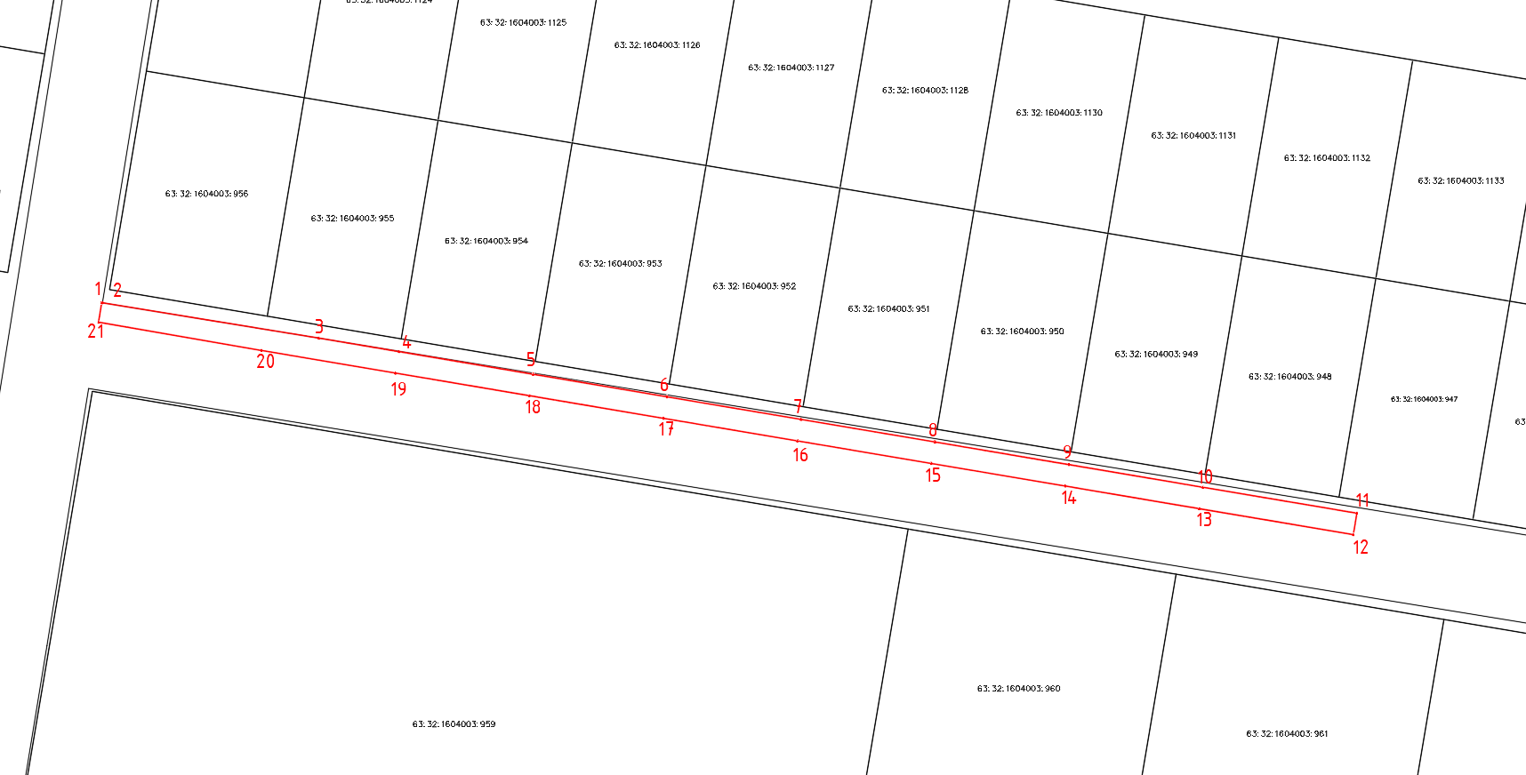
Используемые условные знаки и обозначения:
 | Характерная точка границы объекта
1 | Надписи номеров характерных точек границы объекта
 | Граница действия публичного сервитута
 | Существующая часть границы, имеющиеся в ЕГРН сведения о которой достаточны для определения ее местоположения
:951 | Надписи кадастрового номера земельного участка
 | Граница кадастрового квартала
63:32:1604003 | Обозначение кадастрового квартала

